Số: 1.1 Công ty:

CHỈ DẪN VẬN HÀNH
(GUIDE TO USING CHEMICAL & HAZARDOUDS CHEMICALS)
(Theo thông tư số 32/2017TT-BCT)

TNHH HÓA CHẤT HÙNG XƯƠNG
Ngày: 2018-08-21
Chịu trách nhiệm: Mr. Hiền
Vị trí/Phòng ban: Quản lý kỹ thuật
Khu vực làm việc: Kho lưu trữ và Sản xuất Nhiệm vụ: Lập công thức của Urea

Nguyên liệu nguy hiểm
( HAZARDOUS MATERIAL )
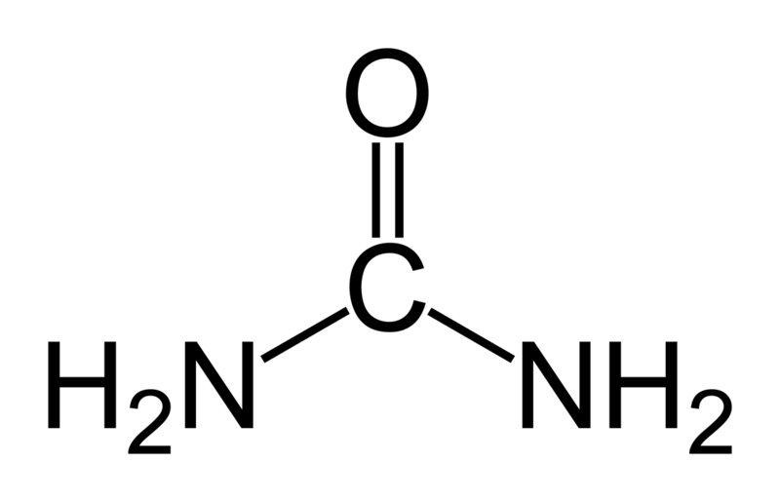 | H-71, Urea  CAS No.: 57-13-6 | 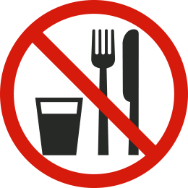

Nguy hiểm với con người và môi trường
( HAZARD STATEMENT)
No pictogram  No signal | Nguyên liệu không nguy hại
Cấp độ rủi ro của hóa chất ( RISK ASSESSMENT CODE)
- Cháy nổ(RAC OF FIRE & EXPLOSION): không đánh giá
- Sức khỏe(RAC OF HEALTH): không đánh giá
Môi trường(RAC OF ENVIROMENT): không đánh giá

Các biện pháp an toàn và mã số sản phẩm bảo hộ lao động

(HANDLING AND PPE)
    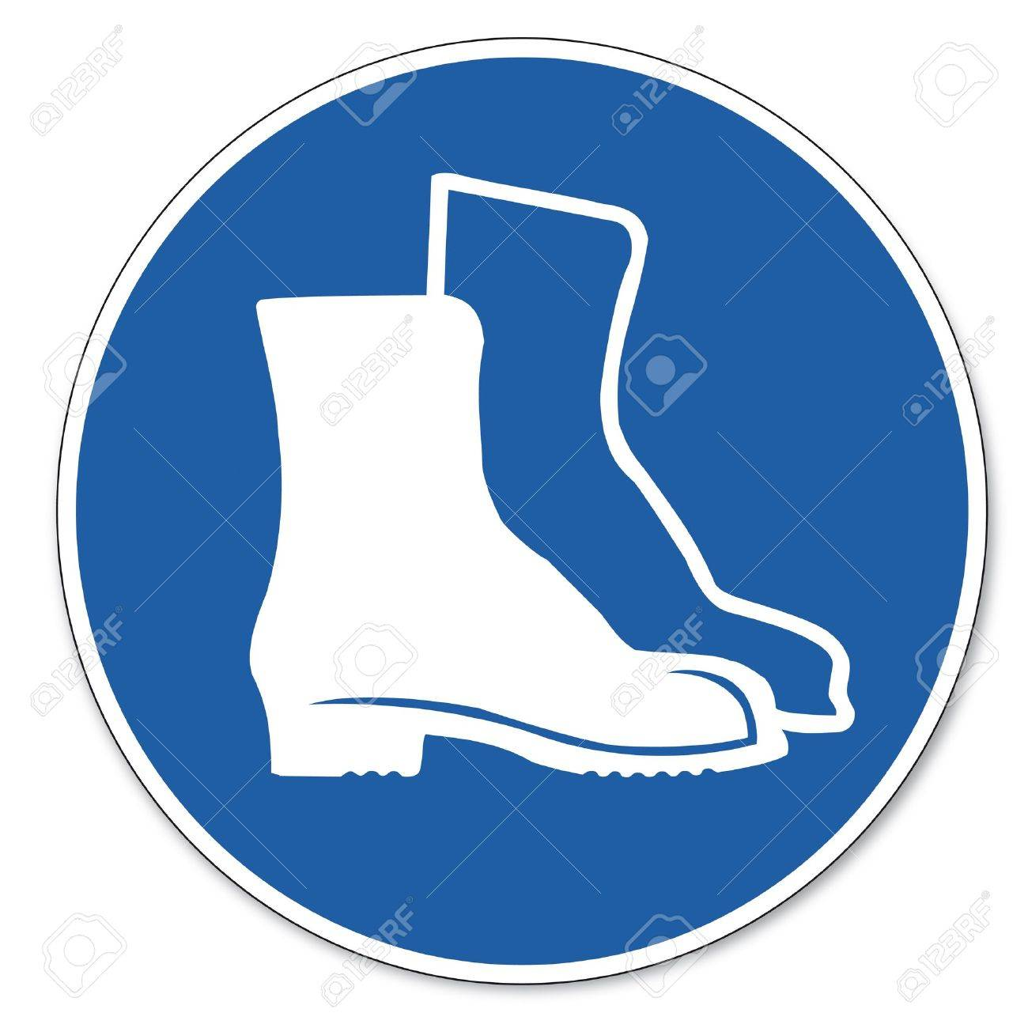 | - Sử dụng thùng chứa đúng quy định, Nơi làm việc cần phải được thông gió thoáng mát.  - Nếu quá trình sử dụng tạo ra bụi, khói, hoặc sương mù, cần sử dụng hệ thống thông gió để giảm gây ô nhiễm nơi làm việc. Không hút thuốc..  - Tránh tiếp xúc trực tiếp với da, mắt.  - Trang bị kính KBH0025, găng tay Ansell 37-176 chống chịu hoá chất, khẩu trang hoạt tính Neomask NC95, áo khoác phòng LAB, Giày BHLĐ XP 601601  - Quần áo bị nhiễm bẩn cần phải được làm sạch cẩn thận hoặc được đổi mới nếu không đủ độ an toàn BHLĐ  - Thực phẩm, đồ uống và các vật phẩm khác không được sử dụng tại khu vực làm việc. Các khu vực phù hợp sẽ được chỉ định cho các mục đích này.

Hướng dẫn trong trường hợp khẩn cấp

(FIRE-FIGHTING & ACCIDENTAL RELEASE MEASURES)
- Sự cố tràn, đổ, chảy ra nhỏ: Sử dụng các dụng cụ thích hợp để đưa chất rắn bị đổ vào thùng chứa. Hoàn thiện vệ sinh bằng cách tưới nước trên bề mặt bị ô nhiễm và thải bỏ theo yêu cầu của chính quyền địa phương và khu vực.
- Sự cố tràn, đổ, chảy ra lớn: Sử dụng xẻng để đưa vật liệu vào thùng chứa xử lý chất thải tiện lợi. Hoàn thiện vệ sinh bằng cách rải nước lên bề mặt bị ô nhiễm và cho thải qua hệ thống nước thải.
- Trang bị đồ BHLĐ như, mắt kính, bao tay, quần áo ( Xem phần 3). Tiếp đến thông gió toàn bộ khu vực và nơi bị sự cố tràn, đổ, chảy ra.

Sơ cứu

(FIRST AID MEASURES)
- Mắt: Thảo bỏ nếu sử dụng kính áp tròng (nếu có). Trong trường hợp tiếp xúc, Rửa mắt với nhiều nước trong vòng 15 phút. Có thể dùng nước lạnh. Sắp xếp điều trị y tế nếu cần
- Da: Rửa với nước sạch . Sử dụng các loại kem làm mềm da để tránh bị mẫn ngứa. Loại bỏ quần áo, giầy dép bị dính bẩn. Làm sạch giầy trước khi sử dụng lại. Sắp xếp để điều trị y tế nếu cần.
- Tiếp xúc da nghiêm trọng: Rửa với nước sạch . Sử dụng các loại kem làm mềm da để tránh vi khuẩn. Sắp xếp điều trị y tế.
- Hít phải: Nếu hít phải, cần phải di chuyển nạn nhân ra khỏi khu vực chứa khí độc hại đến nơi thoáng mát. Nếu ngưng thở, cần hô hấp nhân tạo, Nếu cảm thấy khó thở, cần cho thở khí oxy. Không cho vào miệng nạn nhân khi bất tỉnh cứ thứ gì, nới lỏng quần áo chặt chẽ như cổ áo, cà vạt, thắt lưng hoặc dây thắt lưng . Sắp xếp để điều trị y tế khi xảy ra các triệu chứng.

Loại bỏ chất thải

(DISPOSAL)
- Không đặt / đổ chất thải vào bồn rửa hoặc thùng rác.
- Thu thập nguyên liệu rò rĩ phải được dán nhãn rõ ràng. Giữ nguyên liệu rò rĩ nơi khô ráo, thông thoáng . Ủy quyền cho các cơ quan chức năng thích hợp để xử lý.

Ngày: 21/08/2018 Kiểm tra, cập nhật: 12/02/2022 Chữ ký: Giám đốc
Người kiểm tra: Đinh văn Hiền

